Tematyka tygodnia „Święto rodziców”
od 25.05 – 29.05.

- Wiersz B. Szelągowskiej „Jesteśmy razem”

Zakwitły maki w ogrodzie.
Mamie je podaruję.
A siostra zrobi laurkę,
Sama ją namaluje.

Ja tacie umyję samochód
I zrobię to razem z bratem.
Sam raczej bym nie dał rady,
Obydwaj kochamy tatę!

Każdy zna takie słowo,
Ważne dla córki, dla syna.
Oznacza miłość, wspólnotę…
Jakie to słowo?
RODZINA!

- Oglądanie wspólnie z rodzicami zdjęć rodzinnych – prawidłowe nazywanie członków rodziny.
- Opowiadanie( J. Papuzińska) „Jak nasza mama zreperowała księżyc” zał. nr 1.

Rozmowa na temat tekstu:
- dlaczego księżyc był smutny?
-kto pomógł księżycowi?
- co zrobiła mama?

- Słuchanie opowiadania E. Stadmuller „Dzień rodziców” - link poniżej
https://www.youtube.com/watch?v=RdzPe0CRtAc

Rozmowa na temat opowiadania:
- Jakie postacie występowały w przedstawieniu?
- Kto wchodzi w skład rodziny?
- Co lubisz robić z mamą?
- Co lubisz robić z tatą?

- Piosenka do słuchania –link poniżej

https://www.youtube.com/watch?v=G6vSqexito4

- Bajka do oglądania – Króliczek Alilo „Dzień mamy” -link poniżej
https://www.youtube.com/watch?v=5EDetnGiEqU
- Zabawa taneczna „Kółeczko” - link poniżej

https://www.youtube.com/watch?v=izQ5IAmTaFA

- Piosenka do nauki „Rodzinka” zał. nr 2.

1. Gdy w niedzielę słońce świeci,
mama z tatą zapraszają dzieci.
Na wycieczkę na spacerek,
do lasu na łąkę, na rowerek.

Ref. Co rodzinka, to rodzinka,
fajna z nimi każda chwilka.
Mama, tata, brat czy siostra,
każda chwilka jest radosna.

2. Z mamą poczytamy bajki,
z tatą z klocków zbudujemy domek.
Narysuję z bratem kotka,
a z siostrą pójdziemy na spacerek.

Wiersz „Zwariowany poranek” - zabawa dramowa. Rodzic recytuje wiersz, a dzieci ilustrują tekst ruchem.
Idzie tata na paluszkach (dzieci idą na placach)
cicho skrada się do łóżka (kładą place na ustach i mówią ciii)
w mamy ucho szepcze zdanie (szemrają po cichu)
- Wstawaj mamo na śniadanie (powtarzają zdanie)
Mama zrywa się z pościeli (wyciągają ręce do góry i podskakują)
gładzi włosy, łóżko ścieli (poprawiają włosy i podnoszą kołdrę)
pędzi szybko wprost do szafy (biegną)
wkłada bluzkę, tę w żyrafy (naśladują zakładanie bluzki)
Stawia czajnik na kuchence (trzymają przedmiot i stawiają go)
potem bierze mnie na ręce (robią z ramion kołyskę)
są gilgotki, jest ściskanie (wzajemnie się łaskoczą i obejmują)
plus turlanie na tapczanie (turlają się po dywanie)
Co w tym czasie robi tata? (rozkładają ręce)
Lista zajęć jest bogata ( łapią się za głowę)
parzy kawę, piecze grzanki (pokazują na palcach listę czynności)
kładzie noże, stawia szklanki (naśladują stawianie szklanki)
Gdy śniadanie już zjedzone, (głaszczą się po brzuchach)
mama mruga w moją stronę (mrugają jednym okiem)
Wkładaj kurtkę szybko Wiola! (wołają kogoś ręką)
Bo jedziemy do przedszkola (naśladują jazdę samochodem)
Tata krztusi się ze śmiechu (śmieją się)
Mamo, mamo dość pośpiechu! (grożą palcem)
Dopij kawę, pogłaszcz kota, (naśladują picie i głaskanie kota)
Dzisiaj przecież jest sobota! (kiwają głowami).

- Propozycje prac plastycznych na ten tydzień:

„Kwiatek dla mamy”- szablony do wycięcia, pokolorowania i ozdobienia wg własnego pomysłu –zał. nr 3.

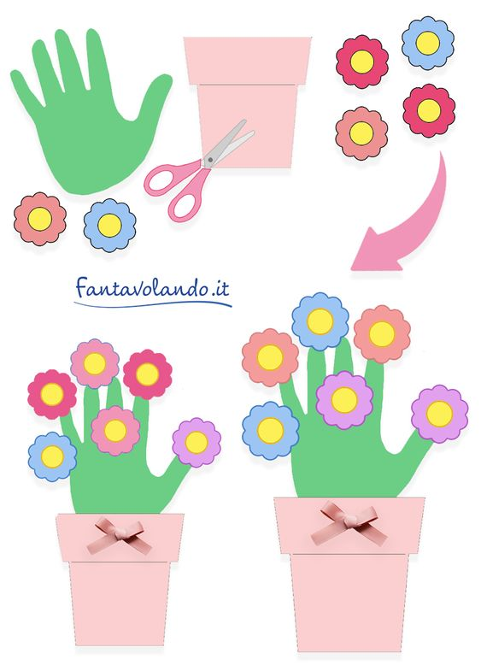

„Serduszko dla taty”

Drogie dzieci! Po wykonaniu tych prac wręczcie je swoim Kochanym Rodzicom, uściskajcie mocno, powiedzcie jak bardzo ich kochacie i złóżcie najserdeczniejsze życzenia!

- Dla chętnych dzieci kolorowanki i karta pracy –zał. nr 3.

Są to materiały na cały nadchodzący tydzień.

Z okazji zbliżającego się Dnia Mamy i Taty pragniemy złożyć Wam Drodzy Rodzice najserdeczniejsze życzenia, zdrowia pomyślności, pogody ducha, samych radosnych chwil, pociechy z dzieci oraz sukcesów w życiu osobistym…

Nauczyciele z grup: Misie i Krasnoludki

